*1. Mat półprzewodnikowy:* 1.mat o rezystywności pośredniej między dielektrykami a metalami (10-6…106 Ωm); 2.mat, których właściwości elektrycz (rezystywność) silnie zależą do: temp, promień, koncentracji domieszek; 3.mat o szerokości pasma zabr <5eV (1eV=1,6*10-19J)

*2. Sys cemiczna pp:* 1.pierwiastkowe (IV gr: Si, Ge, C; tranzystory, ukł scal); 2.zw chem (a. IV-VI; b. III-V; c.II-VI); 3. kryształy mieszane

*3. Struktura krystaliczna mat pp*

Sieć krystal- uporządkowanie atomów w postaci regul sieci o periodycznie powtarzalnych w przestrzeni komórkach

1.mat bezpostać

2.mat krystaliczne (polikryszt, monokrysz, nanokryszt)

*4. Defekty sieci krystal*

1.punktowe (luka węzłowa-wakans, brak atomu lub jonu w sieci krystalicznej; atom międzywęzłowy; atom podstawnieniowy-obcy atom w węźle)

2.liniowe (dyslokacje:śrubowe, krawędźowe)

3.powierzchnia

5.

*6. Poziom Fermiego (en Frrmiego – WF)*

1.max en elektronu w T=0

2.en elektr w T>0, której prawdopodobieństwo posiadania wynosi 0,5

3.śr en swobodnego elektronu (liczona na jeden elektron)

f(W)-prawdopod posiadania przez elektron en W



kT=0,026 eV dla T=300K

WF-poj stat a nie wielk fiz

*7. Wpływ temp i koncentr domiesz na położ poz Ferm*

Przy wysokich temp pasmo zabr amniejsza się (pp domieszk staje się bliższy samoistnemu

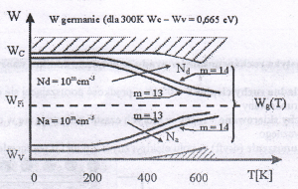

*8.nośniki prądu*

1.pp samoistny

Rekombinacja, generacja par elektron – dziura

n-koncentracja wolnych elektr

p-koncentr dziur

n=p=ni(w pp samoistnym)

Położenie poziomu Fermiego – w pp samoistnym w pobliżu środka pasma zabronionego



Nv~m*p Nc~m*e

m*p≠m*e (masy efektywne(miara bezwładności mośników poruszających się w sieci kystal) dziur io elektronu)

wniosek – poz Ferm w pp samois leży w pobliżu środka pasma zabroni



2.pp domieszk

Pp typu „n”

Pp o przewodnictwie elektron

nośnikami większoś są elektr

elektr>>dziur

Wd-poz donorowy

Nd-domieszki donorewe

pp typu „p”

pp o przewod dziurowym

noś większ są dziury

elektr<<dziur

Wa-poz akcept

Na-domiesz akceptor

*9.Sys ruch noś prądu w pp, gęstość prądu*

- bezładne ruch cieplne (~105m/s)-ruch charakter, nieukierunkowany

- ruchy skierowane – r w których cz porusz się w określ kier pod wpływem pola elektrycz

a) unoszenie w polu ele – pkt o potencjale przeciw do swojego

b)dyfuzja pod wpływem gradientu koncentracji powst wbudow pole Ele

Gęstość

Ju=Jun+Jup

Jun=qnvn=qnµnE dla elektronów

*10.konduktywność*

µ - ruchliwość [m2/V*s]

dla samoist



Dla „n”



Dla „p”



Zależn konduktyw od temp

Dla „n” σn=enµn; lgσn=lge+lgn+lgµn

Fonon-kwant en drgań sieci kry stal pp

*11.model pasmowy*

Pęd – p=h/λ

Wektor falowy k=2π/λ

1-dolina central; 2.dol satelitarna

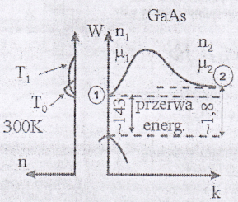

Min pasma przewod opow. Max pasma podstaw-ich odległ wyznacza przerwę energetycz tj. szerok pasma zabroni w modelu jednowymiar (W,x)

Zastos: światło widzialne (LED, lasery)

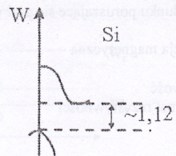

W mat ze skośną przerwą energet (Si,Ge) min pasm przew przypada dla innej wart wektora falowego niż max pasma podstaw.

*12.Efekt Gunna*

Wzbudz się oscylacji elektr w niektórych pp (GaAs) typu „n”, wynika z powst ujemnej rezyst dynamicz wywołanej międzydolin przejściami elektronów w paśmie przewodn pod wpływem odpowiednio dużych pól elekt

Warunki występow ujemnej kondukt dynamicz (dolin satelit znacznie wyżej niż dol centr, ruchliwość elektronów w dol sat znacznie mniejsza niż w central, wytrzymałość mat na przebicie >Ekr

Zastos: mikrofale generacyjne diody Gunna

13.

*14.Zjawisko Halla*

Wskutek odchylającego dział pola mag noś ładunku gromadz się przy 1 krawędzi pp w nadmiarze. W tej sytuacji obojętność elektryczna jednorodnego pp nie jest zachow, w pp pojawia się dodatkowe pole ele związane z rozwarstwianiem ład

Ey=RHJxBz

Ey-składowa pola ele

RH-współ Halla [cm3/C]

Bz-induk pola mag

Zastos: HALLOTRONY,urządz do pomiaru pola mag, pomiar pośredni b dużych J, pomiar mocy (GHz)

*15.Zjawisko Gaussa*

Efekt magneto rezystancyjny- wzrost rezystywności pp umieszcz w polu mag. Wywołane jest faktem, że mośniki ład porusz się pod wpływem pola ele nie mają jednakowych prędkości Vn i Vp



A-stała

B-indukcja nag

µ-ruchliwość

∆ρ-przyrost rezystywności

Zastos: GAUSOTRONY, pomiar silnych pól mag

*16.Wykres koncentracji nośników nadmiarowych*

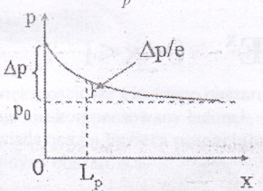



p-chwil wart koncentr

p0-koncentr równowag

∆p-koncentr nadmiarowa

∆p/e-czas życia nośników

Lp-droga dyfuzji, na której koncentr nadmiar maleje e-krotnie

*17. PP o nierównomiernym rozkładzie domieszek*

Pp niejednorodny- pp, w którym rozkład koncentr nośników ład w warunkach równowagi termo dynam nie jest stały



*18.wpływ światła na pp lity*

Absorpcja fotonu (generacja pary elektr dziura w pp „i”, jonizacja donora lub akceptora w pp domieszkowanym (T-niskie)

Warunek

Wg dla pp „i”

hv ≥ Wc-Wd dla „n”

Wa-Wv dla „p”

W zakresie fal krótkich maleje głębokość wnikania fotonów

Char oświetl

σ=B*Ex (0<x<1) B-stała

stała czasowa τ=10-2…10-1 s

*19.Fotorezystor*

Przyrząd pp, w którym wykorzysta zjaw zmiany konduktywności pp pod wpływem oświetl

Zastos: detektor podczerń i promien widzialnego

*20.Systematyka złącz*

a)zł p-n (1.homozł-dwa obszary tego samego pp ale o róznym typi przewod, 2.heterozł-dwa obszary różnych pp

b)zł l-h (dwa ob o róznym stopniu domieszkowania)

c)zł m-s (metal-pp)

d)struktura M-I-S (matel-izloator-pp)

*21.Bariera potencjału*

-przed poł oba obszary (p i n) są elektrycznie neutralne

-po poł (bez polar zew) nośniki większ z każdego obszaru dyfundują do drugiego i tam rekombinują. W strefie „granicznej” pozost nieskompensowany ład donorów/akceptorów, tworzy się warstwa dipolowa i odpowiadająca jej bariera potenc (nap dyfuzyjne) hamuj dalszą dyfuzję Moś z poszczegól obszarów

*22.Moddel pasmowy*

Bariera potenc



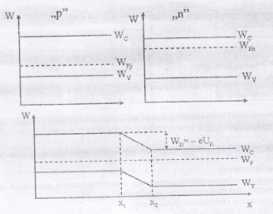

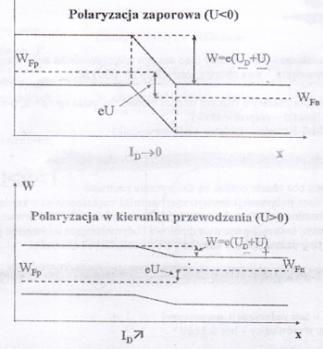

*27.Idealne złącze p-n*

-pole ele (tylko w warstwie zapor, zerowe rezyst pozostałych obszarów pp)

-ruch noś poza obszarem zł (dyfuzyjne)

-pomija się generację i rekombinację noś

-pomija się zjaw przebicia zł

-model jednowymiar (x) p i n są jednorodne, nieskończenie rozległe

Wzór Schockley`a



S-powierzch zł

J-gęstość prądu zł

U-nap za zł

*28.Rzeczywiste zł p-n*

Rezyst szereg RS (kier przew)

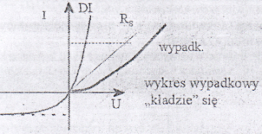

Prąd rekombin (kier przew)

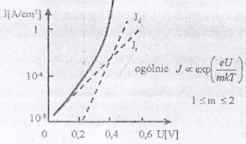

Rezyst równo (kier zapor)

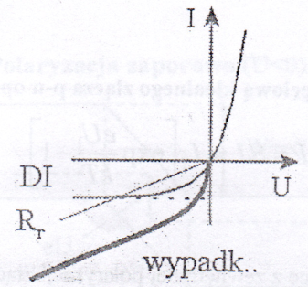

Prąd generacji (kier zapor)

Przebicie ele (kier zapor)

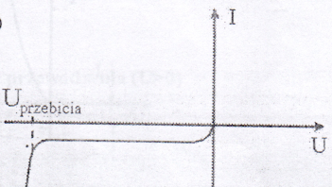

*29.Przebicie*

a)Zenera (jonizacja elektrostatyczna, efekt tunelowy)- przejście elektr z pasma podstaw do przewodnictwa bez zmiany en

warunek występ:

-cienkie zł (<1µm)

-duża koncentracja domieszek

-duże natężenie pola ele w warstw zapor (107…108 V/m); nap polaryz pojedyncze volty

b)lawinowe- w zł o znacznej grubości nat pola ele wynosi ok. 106V/m, możliwa staje się jonizacja zderzeniowa przez rozpędzone elektrony, ma ona char lawinowy gdy l>>λ

Isp=MpL*Is prąd w warunkach powielania

MpL-współ powielania lawinowego określa iloraz noś opuszczających warstwę do liczby noś wchodz do niej

*30. Zł p-n z pp zdegradowanego*

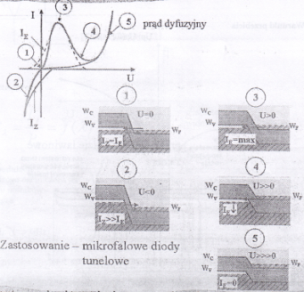

*31.Wpływ temp*

Kier przewodz



Kier zapor (przed przebiciem) wzrost temp towarzyszy generacja par ele-dziura, rośnie więc ilość noś mniejsz (wzrost prądu nasycenia)



Przyrost T o 10K > dwukrotny wzrost prądu

*32.Wpływ światła*

-jako zmiana prądu zł spolaryz zapor

-jako pojawienie się siły elemotorycznej w niespolar zł

Absorbowany przez pp strumień światła wnika na niewielką głębok (0,5 µm) i powoduje generacją noś. Powstające noś mogą dotrzeć do warstwy zapor zł o ile ich miejsce powst leży w odległ x<L (płytki zł)

*33.Detektor promieniowania*

Czułość

]

Częstot modulacji strumienia świetlnego ogranicz jest:

-czasem rozdziału nośników

-pojemnością zł

fgr=10…15 MHz (=> GHz)

*34.Fotoogniwo*

Ogniwo przetwarza tylko część en promieniowania:

-straty świetlne (odbicie, nagrzewanie)

-straty nośników (np. rekombinacja)

Sprawność



Siła elemotor fotoogniwa

Przez oświetl diodę płynie prąd



Gdy I=0 to U=Ef stąd





Mechanizm fiz-moś generowane światłem w obszarze zł podleg rozdziałowi pod wpływem bariery pot > ładow elektrod > prąd płynie w obwodzie zew

*35.Grubość warstwy zapor*

Zł skokowe



Zł liniowe



Grubość warstwy zapor jest tym mniejsza im jest większa koncentr domiesz po obydwu str zł. Gr ta zależy od nap doprowadzonego z zew do zł

*36.Pojemności*

Poj Wars zapor CT (złączowa, Cj,Cz) związ z ład przestrzennym donorów i akceptorów w obszarze zł (w warst zapor)

CT=dQ/dU

Q=Qn=Qp

Np dla zł skokowego



m=1/2 zł stopowe

m=1/3 zł dyfuzyjne

m do 1 zł epitaksjalne

U=0 to C=C0

U=>-nieskoń to C=>0

U=>|Ud| to C=>nieskoń

Pojemność dyfuzyjna Cdyf

Nap zasli zł u=Uo+Umexp(jωt)

Uo-skład stała

Um-amplituda sygnału zmiennego

ω-pulsacja

Spolar w Lier przwe zł pn wstrzykuje noś do obszaru poza zł, modyfik rozkład koncentr noś mniejsz. Zmiana nap na zł zmienia wielk ład przestrzennego poza zł co odpowiada istnieniu tzw pojemn dyfuzyjnej Cdyf



gp0-konduktancja

*37.Praca impulsowa wyłącznie ze źr nap*

Po zwarciu bateria natychm ↑UD, koncentr noś na granicy warst zapor ↓0, dalej ich koncentr pozost- płynie więc prąd wsteczny

Prąd ten ->0 dzięki:

-odpływowi noś z warst zapor

-rekombin w bazie

-odpływ przez styk me-pp

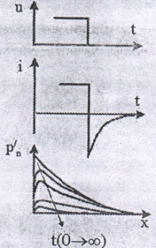

*38.Praca impuls wyłącznie za źr prądowym*

Po rozwarciu-przez pewien czas utrzymuje się nap poinfekcyjne

Ład w bazie zanika tylko dzięki rekombin

Grad koncentr =0, początkowy natychmiast spadek nap o RSIF

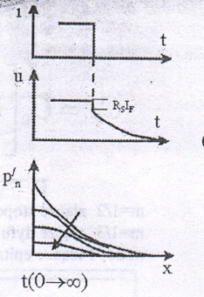

*39.Praca impuls włącznie za źr nap*

Po przyłoż nap natychm obniżenie bariery pot

Na granicy nadmiarowy ład noś mniejsz-z dyfuzji, w głębi ich koncentr ↓0 a więc nieskoń wielki prąd dyfuzji

Stopniowe ↓nachylenia funk rozkładu p/n –zmniejsz I

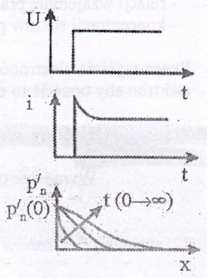

*40.Praca impuls włącznie ze źr prądowym*

Przy małym poz wstrzykiw i1- efekt modulacji bazy (↓σ bo ściągane są noś dla neutralizacji wstrzykiwanych)-reakcja indukcyjna

W przypadku pośr oba efekty

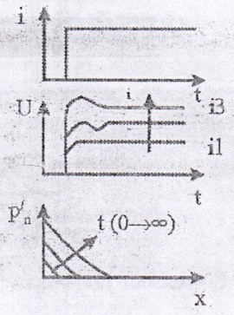

*41.Złącze metal-pp*

Może nieć ch-kę prądowo-nap:

a)symetryczną, liniową

kontakt do obszarów pp

kontakt omowy można uzyskać jednak gdy: (warstw zapor zł będzie tak cienka, że elektr mogą tunelować; stany powierzch zostaną całkow zapełnione lub opróżnione

b)niesymetryczną, nieliniową

-zł prostujące

-zł Schottky`ego

Rodzaj ch-ki zależy gł od:

-relacji wzajemnej prac wyjścia ele z me i pp

-koncentracji stanów pomierzch pp

Praca wyjścia ele z ciała st-en jaką zużywa ele aby opuścić to ciało

*42.Zł metal-pp- równanie*

Wyraż opis ch-kę prąd-nap zł m-p jest b podobne do wzoru Schockley`a i ma postać



Jmn strumień ele me->pp (odpowiednik Is w zł pn)

Zastos:

-zł liniowe-kontakty obszarów pp

-zł prostujące-ze wzgl na brak poj dyfuzyjnej przyrządy na zakres GHz (diody Schottky`ego, tranzystory MESFET-stos np. w telew sat, stan pracy(polar zł)

*43. Tranzystor bipolarny*

Jest to przyrząd, w którym noś prądu są dziury i ele (dwa rodzaje noś!). Wzmacniacz mocy sygnału, sterowany prądowo.

Stan pracy

a)aktywna normalna (jako wzmacniacz)

-zł E-B kier przewodz

-zł C-B kier zapor

b)zakres odcięcia (jako klucz)

-zł E-B zapor

-zł C-B zapor

c)zakres nasycenia

-zł E-B przewodz

-zł C-B przewodz

d)zakres inwersyjny

-zł E-B zapor

-zł C-B przewodz

*44. rozkład domieszek i model pasm tranzystora bipolarn p-n-p*

Gdy w bazie wykładniczy rozkład domieszek



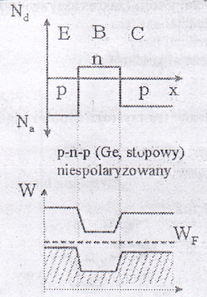

*45. . rozkład domieszek i model pasm tranzystora epiplanarnego n-p-n*

Gdy w bazie wykładniczy rozkład domieszek



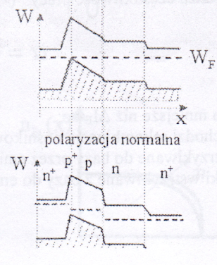

*46. Zasada polaryzacji tranzyt p-n-p i n-p-n*

zasada polaryzacji (zakres aktywny normalny)

UE-potencjał emitera

UB-pot bazy

UC-pot kolektora

p-n-p (UE>UB>UC)

n-p-n (UE<UB<UC)

*47. Współczynnik wzmocnienia*

Ukł OB. –duża częstot pracy (>MHz)



Ukł OE - b duże wzmocnienie mocy (ok. 20 000)



Ukł OC – duża rezyst wejściowa (ok. 200 kΩ)



*48. Rozkład koncentr noś mniejsz w bazie*

a) tylko dyfuzja (tranz bezdryfowy – z jednorodną bazą)



Rozkład liniowy

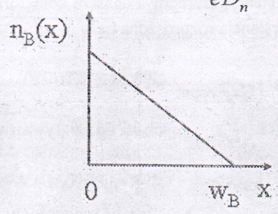

b)przewaga unoszenia (tranz dryftowy)



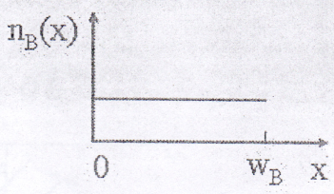

c)unoszenie i dyfuzja



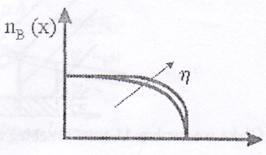

*49. Charakt statyczne tranzyt bipolar w ukł OB., p-n-p*



*50. Charakt statyczne tranzyt bipolar w ukł OE n-p-n*

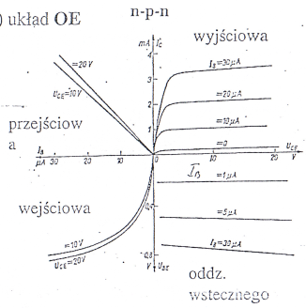

*51. Podstawowe parametry statyczne tranzystora bipolarnego*

- współ wzmocnienia prądowego (α,β)

-max moc ad misyjna Pa=Ic*Uwy

-max prąd kolektora ICmax

-max nap UCE i UCB (groźba przebicia złącza kolektorowego)

-nap nasycenia (min wart nap UCE)

-prądy zerowe (granica zakresu aktywnego i odcięcia)

*52.Prądy zerowe*

To prąd płynący przez tranz w ukł dwójnika tj. bez oddzielnej polar trzeciej końcówki

Oznaczenie:

-2 pierwsze litery oznacz spolar końcówki

-druga litera określa końcówkę wspólną dla we i wy

-3 litera opisuje stan 3 końcówki (S-zwarcie, O-rozwarcie, R-zwarcie przez rezystor)

ICB0<ICES<ICER<ICE0

*53. Związek ICE0<ICB0*



*54. Dlaczego nap przebicia w ukł OB. jest mniejsze niż w ukł OE*

OB. – z rozwartym emiterem



Gdy UCB→UCB0max to M→∞ i IC→∞

OE

Dla IB=0



Dla I**B>0**



IC→∞ gdy M→1 (α0≡1)

*55.Mechanizm przebicia*

a)tunelowe (Zenera)-może wystąpić w silnie domieszkow złączu tj w zł EB tranzystora dryftowego

b)skrośne-ze zwrostem UCB obszar tego zł „wchłania bazę i E wstrzykuje bezpośr do C – tranzystor z jednorodną bazą (bezdryftowy)

c)lawinowe-zł CB (dryftowy i bezdryf)

*56. Obraz przebicia IC=f(U)*